|  |
| --- |
|  |
|  |
|  |
|  |
|  |
|  |
|  |
|  |



|  |  |  |  |  |
| --- | --- | --- | --- | --- |
|  | |  |  | |
| *Nom de naissance* | ◆ | | | **MOHSENI** | |
| *Prénom* | ◆ | | | **Mohammad** | |
| *Adresse* | ◆ | | | **2 Rue Francois Barbini**  **13003 Marseille** | |

|  |
| --- |
| **Titre professionnel** |
|  |
| **Développeur Web et Web Mobile** |

**DOSSIER-PROJET**

Remerciement

Tout d’abord, je souhaite remercie les financiers de cette formation (le Conseil Régional et le Pole Emploi), ensuit je remercie la conseillère de AFPA (Ilham ZIRAOUI).

Merci particulièrement à mes formateurs Nicolas et Yannis pour leur disponibilité et leur pédagogie et leur soutien dans cette formation pour le titre professionnel développeur web et web mobile.

Même si je sais que l’on ne peut pas tout apprendre et tout connaître en neuf mois de formation, que l’on peut toujours apprendre et s’améliorer, que ce soit avec des ressources en lignes, comme des tutoriels et vidéos en lignes.

Ensuite, je remercie Aaron et Thomas de m’avoir accepté en stage dans son Boite LEVUPP. Ce n’est pas facile de trouver un stage, par rapport aux autres années. Je le remercie aussi pour tous les conseils qu’il a pu me donner que ce soit dans la création de site et aussi pour plus tard le projet de créer mon agence web en tant qu’entrepreneur.

Sommaire

1. Présentation 4

1.1 Présentation personnelle 4

1.2 Présentation du centre de formation 4

1.3 Présentation de la formation DWWM 4

2. Stage en entreprise 6

**LEVUPP** 6

2.1 Remerciement 6

2.2 Introduction 6

3. Les projets personnels 7

3.1 Activités type n°1 : Développer la partie front-end d’une application web/web mobile en intégrant les recommandations de sécurité « Travel Agency. » 7

3.1.1. Compétence N° 01 Maquetter une application 7

3.1.2Compétence N° 02 : Réaliser une interface utilisateur web statique et adaptable 9

3.2. Activités type N°2 : Développer la partie Back-End d’une application web/web mobile en intégrant les recommandations de sécurité 13

Projet Myblog.com 13

3.2.1. Compétence N° 05 Crée une base de données (blog) 13

3.2.2. Compétence N° 06Développer les composants d’accès aux données (blog) 17

3.2.3. Compétence N° 07  Développer la partie Back-End d’une application web ou web mobile (blog) 18

4. Jeu d’essai 22

4.1 La vérification des champs vides 23

4.2 Le format du champ de type email 24

4.3 La concordance entre les deux champs mot de passe 25

5. Veille technologique 26

5.1. Contexte 26

5.1.1. Extrait du site anglophone 26

5.1.2. Traduction en Français 27

Conclusion 28

# 1. Présentation

## 1.1 Présentation personnelle

Je m’appelle Mohammad MOHSENI, 22 ans, j’habite à Marseille 13003. J’ai fait la formation Technologie de l'information et des médias en Suède. Ayant l’impression d’avoir fait Jérôme le tour de ces professions et étant attiré depuis de longue années par les métiers de l’informatique j’ai entamé vers la profession de développeur web et web mobile.

Ce domaine suscité mon intérêt car malgré son expansion accrue, il reste un « territoire » inconnu.

De plus, le développement peut être utilisé pour le web, mais ouvre également la porte à d’autre horizons, comme la programmation d’application, mais également de jeux vidéo, ou encore dans le cyber sécurité, et bien d’autre encore.

C’est donc pour ces raisons que je me suis orienté vers une formation en tant que développeur web et web mobil, au sien de centre de formation de l’AFPA de Saint Jérôme 13013.

## 1.2 Présentation du centre de formation

L’AFPA (agence pour la formation professionnelle des adultes) dispose d’un réseau de centres, proposant diverses formations.

Ayant choisi le développement web, le centre correspondant à mon cursus se situe à Saint Jérôme, dans le 13 -ème arrondissement de Marseille.

J’ai apprécié d’avoir été affecté à ce centre car l’environnement me rappelait mess années au lycée. Avant de débuter ma formation, j’ai bénéficié d’une remise a niveau pour une durée de six semaines, afin de me préparer correctement à ma période d’apprentissage. Dans le centre, mes horaires étaient de 08h00 à 12h00 et 13h00 a 17h00 du lundi au Jeudi, puis de 08h00 à 12h00 le Vendredi

## 1.3 Présentation de la formation DWWM

Ma formation de développeur Web & mobile a commencé le 29 Mars 2021, nous étions une classe d’une quinzaine de personnes et un formateur. En premier temps, notre objectif était de voir les bases de HTML et CSS pour pouvoir coder des pages statiques simples, comme par exemple un site vitrine de mon CV. Les bases en dans ces deux langages de balisages ont été enseignés, pour se consacrer plus dans des langages tels que le JavaScript ou le PHP Egalement en a penchez sur les CMC tels que Wordpress ou Prestashop, ou nous avons pu les installer sur nos postes et en voir certaines fonctionnalités. Le fait de pouvoir réalisé une interface web rapidement avec un CMS est très intéressante et sera indispensable pour mon avenir professionnel, cependant ce qui m’intéressait davantage était le code en lui-même. Malgré les difficultés que j’ai rencontrées dans ces conditions et avec cette méthodologie, mais avec l’acharnement et de nombreuse recherches, j’au pu apprendre à apprendre et développer une certaine autonomie, que j’ai développé certaines affinités et compétences dans le codage avec PHP et SQL pour réaliser du Back-end et pouvoir créer des bases de données en MySQL et du JavaScripts également pour pouvoir effectuer quelques fonctionnalités frond-end. Pour renforcer mon apprentissage, j’ai pu acquérir quelques compétences et une certaine affinité, lors de ma période de stage en entreprise, dans le codage CMS avec des extensions comme **wooCommerce** et aussi des CMS comme **shopify** qui est en fait des sites dynamiques.

# 2. Stage en entreprise

**Stage effectué à l’agence web**

**LEVUPP**

Du 17/11/2021 AU 10/12/2021

## 2.1 Remerciement

Dans un premier, j’aimerai remercier mon tuteur et le directeur de la boite Aaron et Thomas m’avoir accepté en tant que stagiaire dans son Boite qui m’a formé et accompagné tout au long de cette expérience professionnelle.

## 2.2 Introduction

Dans le cadre de ma formation de développeur web et web mobile, j’ai effectué un stage au sein de l’agence Levupp.

Ce stage m’a permis d’acquérir des connaissances en matière de professionnalisation et notamment une connaissance du travail qui est très importante pour moi car ce fut en quelque sorte mon premier stage dans le domaine.

# 3. Les projets personnels

## 3.1 Activités type n°1 : Développer la partie front-end d’une application web/web mobile en intégrant les recommandations de sécurité « Travel Agency. »

### 3.1.1. Compétence N° 01 Maquetter une application

La réalisation des maquettes a été effectué avec ADOBE XD qui est un outille de conception qui permet de maquetter des prototypes des applications web.

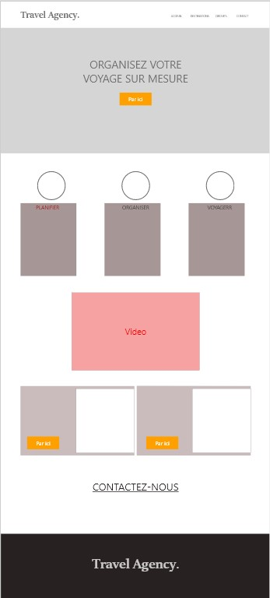

Figure : Maquette de site "Travel Agency."

### 3.1.2Compétence N° 02 : Réaliser une interface utilisateur web statique et adaptable

##### **a. Expression de besoins :**

J’ai réalisé ce site pour répondre au besoin d’un client irréel pour la visibilité sur internet. L'objectif était de rendre les besoins du client aussi compréhensibles que possible.

**\*-Le cahier des charges adéquat à ce projet est le suivant :**

* **Objectifs du site**

Rendre visible sur internet un format web de site de l’entreprise, en présentant donc les différents services de l’entreprise et présentation de l’entreprise.

* **Combien de pages et combien de services le site va contenir ?**

Le site dispose d’une page ou les renseignements concernant l’entreprise.

* **Périmètre du projet :**

Le site sera uniquement en français, et responsive. Entant donné que ce sera une interface statique, il ne contiendra aucune base de données.

Concernant la sécurité, elle sera moins importante car aucune base de données ne sera présente, cependant l’hébergeur empêchera la modification du contenu des pages, ce qui assurera une sécurité minimale.

* **Maquettage :**

Le site contiendra une seule page réalisée avec adobe Xd afin de disposer d’une première visualisation de l’interface du site.

* **contraintes techniques :**

L’hébergement du site et l’entretien sera effectué par le client.

##### **b. Documentation de spécifications fonctionnelles :**

Afin de pouvoir compléter le cahier des charges, un document des spécifications fonctionnelles peut être réalisé sous forme de schéma explicatif comme un **impact-mapping** par exemple.

Un impact mapping est un schéma résumant le produit correspondant au besoin du client en répondant aux questions Pourquoi ? Qui ? Comment ? Quoi ?

|  |  |  |  |
| --- | --- | --- | --- |
| Pourquoi ? | Qui ? | Comment ? | Quoi ? |
| Augmenter visibilité du client sur internet | -Développeur web junior  -Divers utilisateurs & entreprises | - Mettre en valeur les compétences  -Pouvoir consulter le différent service donné par l’entreprise | -Afficher une page de renseignement  -proposé les prix des services  - consulter des renseignements, compétences & expérience pour un éventuel contact  - contacte l’entreprise pour connaitre le faire le devis |

**Tableau : impact-mapping**

**Ici,** l’impact mapping répond aux questions suivantes :

* **Pourquoi** le client souhaite obtenir un site web ?

Pour augmenter sa visibilité sur internet

* **Qui** seront les acteurs de ce site ?

L’entreprise, ainsi que les personnes physiques et morales qui cherche des services concernant le voyage.

* **Comment** le site augmentera la visibilité du client ?

En mettant ses compétences de l’entreprise ainsi que ses expériences en valeur, et en proposant aux visiteurs de consulter

* Le site va faire **Quoi** pour augmenter la visibilité du client ?

Il va afficher une page d’accueil, il ya des défirent prix proposé par l’entreprise et aussi des renseignements concernant les différents voyages réalisés par les clients dans commentaires.

Une page qui somme nous ? et page contacte pour les devis, etc.

**\*.Document de spécifications techniques**

**Enfin,** pour finaliser le cahier des charges de se projet, un document de spécifications technique est nécessaires pour préciser quels outils vont êtres utilisés, comment ils le seront, pour mener à bien le développent du site web.

Voici les différents outils ayant servi pour la création de l’interface :

* Visual studio code en tant qu’éditeur de texte
* HTML5 : langage de balisage pour définir la structure du site
* CSS 3 : langage de balisage pour mettre en page le site
* JavaScripts : langage de script utilisé ici pour créer le menu burger

Pour des facilites de compréhension et de lecture, la suite du document de spécification techniques comportera des illustrations argumentatives au déroulé du projet.

Maintenant que les différents outils ont été énoncés, il est temps de vous expliquer leur impact dans le développent du projet.

Pour commencer, mon arborescence est structurée de la manière suivant :

* La racine contient mes différents fichiers HTML, qui vont coder la structure de mon site, ainsi les fichiers robots.txt[1], sitemap.xml[2] et .htaccess.txt[3].
* Contient le dossier **Assets** qui contient les dossiers images, CSS et JS.

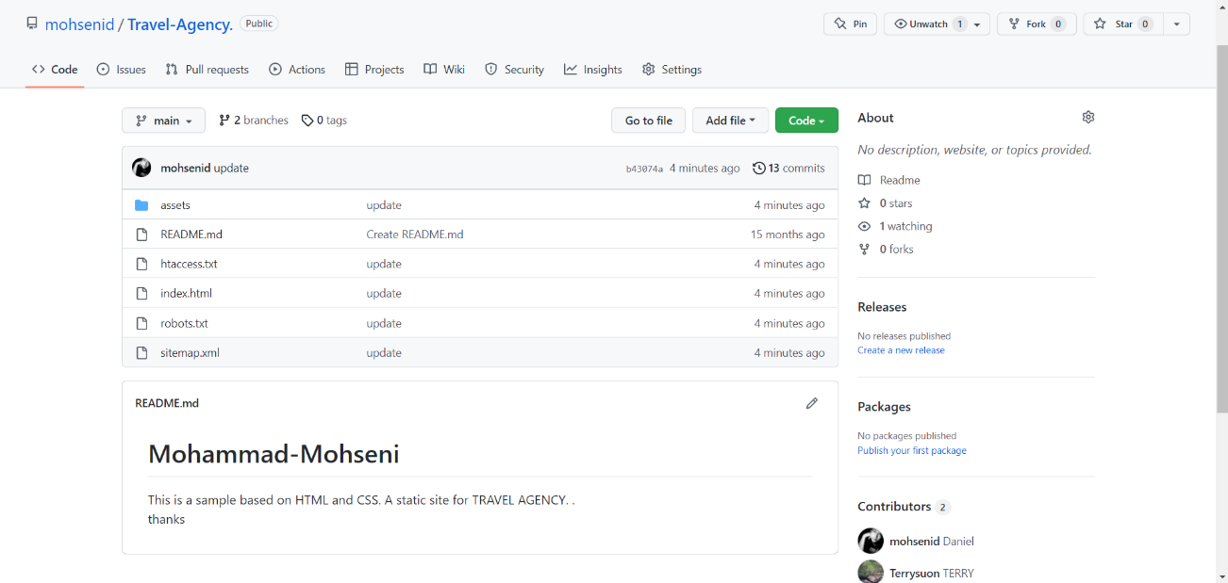

Figure :dépôt de projet sur GitHub « site vitrine de Travel Agency.»

Il est responsive ce qui facilite grandement le développement à destination de multi support, téléphone, tablette, ordinateur et grand écran, j’ai du intégrer les fichiers JS pour le menu burger.

## 3.2. Activités type N°2 : Développer la partie Back-End d’une application web/web mobile en intégrant les recommandations de sécurité

## Projet Myblog.com

Suite au recueil des informations et la réalisation des cahiers des charges, J’ai développé sur serveur local un blog avec des articles et une section de commentaire pour chaque article. Dans cette application j’ai utilisé le langage **PHP**. Mon blog a été versionné pour permettre une sauvegarde avec traçabilité grâce à GitHub. Aussi il est possible, seulement pour l’administrateur du site, de créer, modifier et supprimé des articles, il ya également un système d’inscription /connexion pour ajouter des modérateurs.

### 3.2.1. Compétence N° 05 Crée une base de données (blog)

Pour les besoins de mon site, j’ai du crée une base de données, mais avant de réaliser cette tache j’ai utilisé le système de gestion de bases de données relationnelles SQL open source développé et supporté par Oracle.

Pour créer ma base de données j’ai d’abord commencé par rédiger nos idées sur un document.

Pour ce faire, l’interface **phpMyAdmin** sera sollicitée, après avoir accéder à **phpMyAdmin (à travers Laragon),** j’ai créé une base de données que j’ai nommé **« myblog ».**

Suite à cela, j’ai dû créer chaque table individuellement avec les colonnes la composant, en respectant certains paramètres, tel que le type de données qui y serait insérée dans la table (du texte, des chiffres, une date etc.), la longueur de la donnée, si elle était une clé primaire ou étrangère etc.

Voici une illustration des différentes tables composant la base de données :

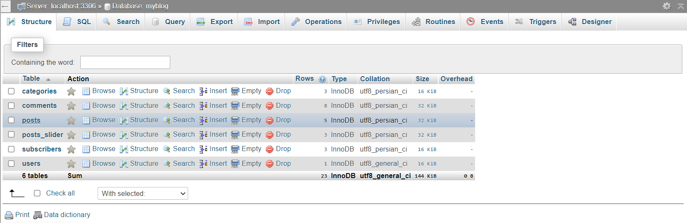

Figure :La base de Données de Myblog

Ainsi que l’illustration d’une structure d’une table, avec différentes colonnes :

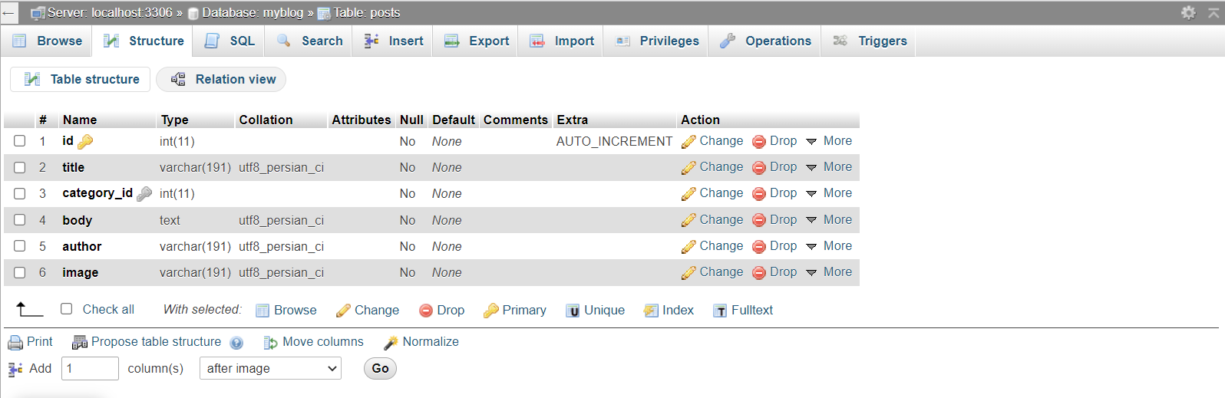

Figure :La Table de Posts Blog

**Image N°2 : La Table de Posts Blog Meziane DEV**

Ici, c’est la table des articles qui représentée, avec les différentes colonnes nécessaires pour l’ajout d’un article.

Par exemple, la table **POSTS** contient un ***Identifiant unique***, qui auto-incrémenté, un **title** (titre de l’article), un **body** (le contenu de l’article), **author** (l’auteur de l’article), **image** (l’image pour l’article).

Une fois les tables établies, il reste une fonctionnalité importante concernant la base de données en MySQL : les **liaisons.**

En effet, les liaisons ont pour but d’éviter les redondances, d’optimiser le travail des bases de données et d’en faciliter la structure et la compréhension.

Le but de la liaison est de relier un article avec son auteur et sa date de publication, avec sont émail.

Pour ce faire, j’ai fait une requête **SQL** suivant :

  SELECT       posts.id,

                posts.title,

                posts.image,

                posts.date,

                posts.content,

                admins.name

     FROM posts

    JOIN admins

    ON posts.writer=admins.email

    WHERE posted='1'

    ORDER BY date DESC

    LIMIT 0,2

L’ordre du requête est vraiment très important perce que si par exemple je choisis limite 02, il regardera que dans les deux premiers éléments de la table et puis il verra dans les deux premiers éléments la ou **posted = 1** alors ici d’abord il regarde ses **posted =1** donc il regarde pour tous et puis il les ordonne, il les mets dans l’ordre décroissant et finalement il ne choisit que les deux derniers articles.

Ensuite pour récupérer un seul l'article et établir le lien avec la table de **posts** et la table **comments,** j’ai fait une requête **SQL** suivant :

SELECT   posts.id,

                    posts.title,

                    posts.image,

                    posts.content,

                    posts.date,

                    admins.name

            FROM posts

            JOIN admins

            ON posts.writer = admins.email

            WHERE posts.id='{$_GET['id']}'

            AND posts.posted = '1'

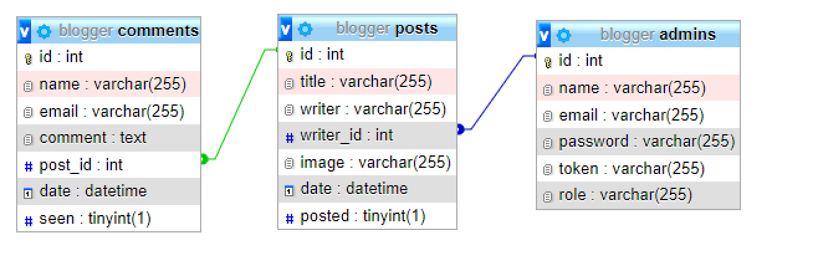C’est donc dans ce procedé-ci que la base de données a été réalisée, et que les liaisons ont été établies. En voici un schéma résumant la base de données ainsi que les liaisons entre les tables.

**Image N°3 : schéma des Table de BDD**

### 3.2.2. Compétence N° 06Développer les composants d’accès aux données (blog)

Après avoir créé la base de données on accède à celle-ci via des requêtes, pour pouvoir utiliser les données ou en ajouter.

Tout d’abord je définis tous les mes constants de la base de données dans un fichier config.

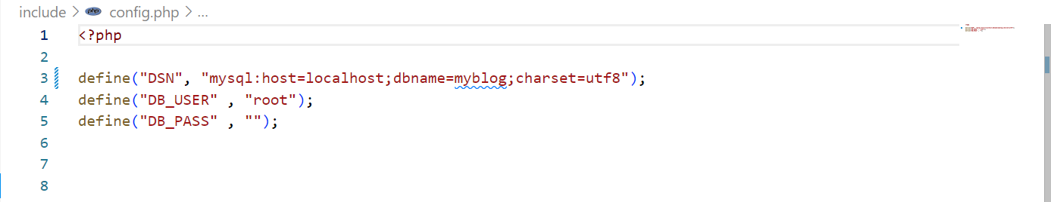

Figure : le fichier config

Pour commencer nous devons établir une connexion.

*//connection à la base de données*

 $db = new PDO(DSN, DB_USER, DB_PASS);

La connexion est définie par 3 paramètres :

1. L’adresse de la base de données.
2. Le nom de la base de données correspondant.
3. Le login pour se connecter a phpmyadmin.

### 3.2.3. Compétence N° 07  Développer la partie Back-End d’une application web ou web mobile (blog)

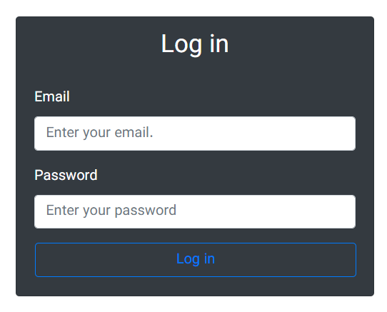

Figure :interface de connexion d’admin

Pour ce projet, pour accéder au panneau d’administration en tapons le **URL** **admin**.

**http://localhost:8080/final/admin/signin.php**

Dans la page de connexion je mets mon adresse email et mots de passe de l’administrateur et je suis directement connecté.

Dans le tableau de bord il ya trois petite aperçu **Articles, Catégories et** **commentaires**. J’ai juste en dessous les commentaires non lus donc ici je peux valider le commentaire ou supprimé.

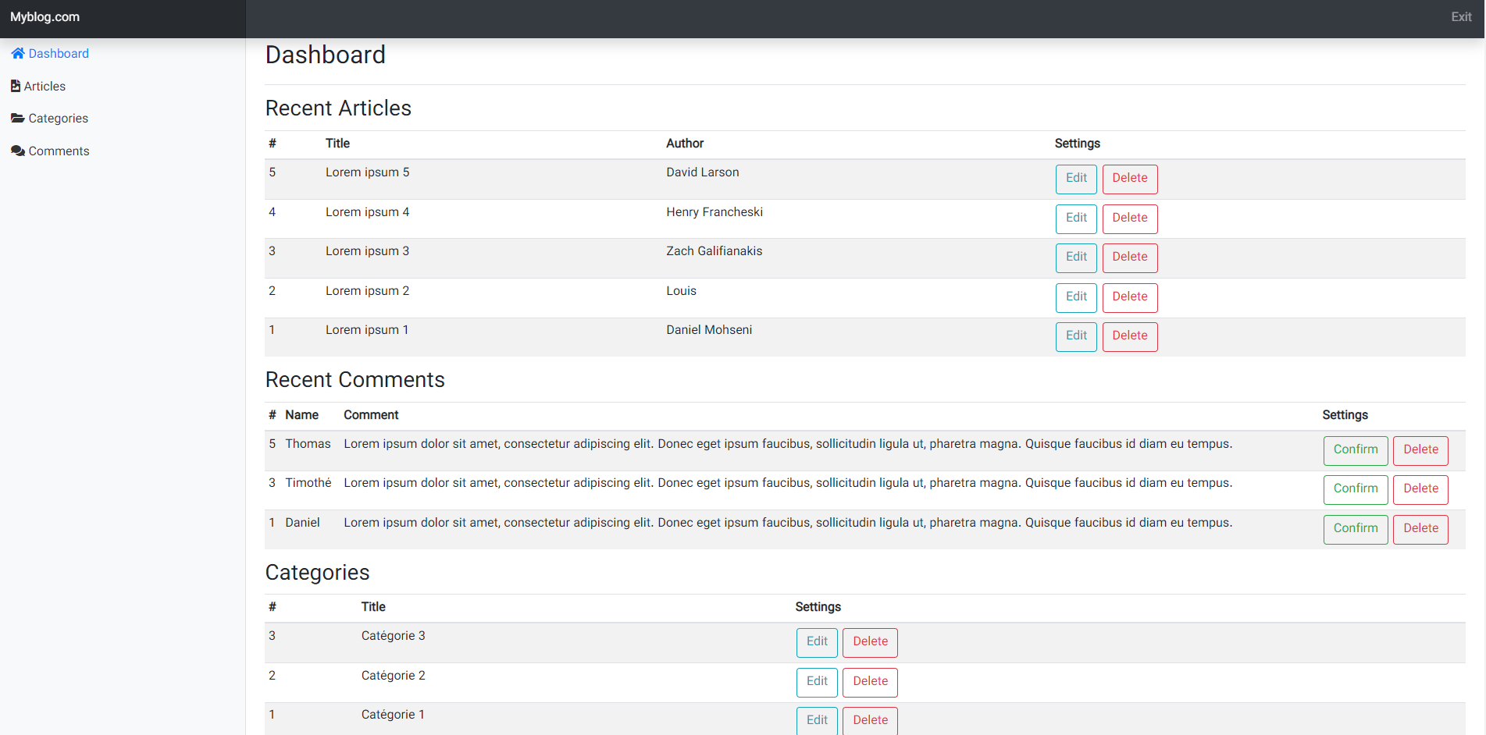

Figure :Tableau de Bord

Dans cette page, l’administrateur pourra alors consulter les différents articles ainsi les commentaires pour valider ou supprimer.

Pour ajouter un utilisateur, il s’effectuera dans la page « registration.php »

<?php

     include("./include/header.php");

    //  ----------------------REGISTRATION-------------------

  $erreur = "";

  $success = "";

  if(isset($_POST["submit"])){

  // on récupére les données des inputs

    // var_dump($_POST);

    $email = htmlspecialchars( $_POST["email"]);

    $mdp = htmlspecialchars($_POST["password"]);

    $mdp2 = htmlspecialchars($_POST["passwordConfirm"]);

    if(!empty($email) && !empty($mdp) && !empty($mdp2)){

      if(filter_var($email, FILTER_VALIDATE_EMAIL)){

          if($mdp === $mdp2){

              $select = $db->prepare("SELECT * FROM users WHERE email = ?");

              $select ->execute([$email]);

              $count = $select->rowCount();

              if($count === 0){

                $mdphash = password_hash($mdp, PASSWORD_DEFAULT);

                $insert = $db ->prepare("INSERT INTO users(email, password) VALUES (?, ?)");

                $insert -> execute([$email, $mdphash]);

                $success = "Welcome ! Please log in";

              }else{

                $erreur = "You are already registered please login !";

              }

          }else{

            $erreur = "Passwords are not the same !";

          }

      }else{

        $erreur = "Please enter a valid email !";

      }

    }else{

      $erreur = "Please fill in the fields !";

    }

}

?>

Le mot de passe sera haché grâce à la fonction **« password_hach »,** cela permet de renforcer la sécurité.

Concernant la connexion, elle s’effectuera dans la page « login.php »

<?php

    include("./include/header.php");

    // -------------------------------connextion-------------------------

$erreurCo = "";

$successCo = "";

if(isset($_POST["submitConnection"])){

  $email = htmlspecialchars($_POST["email"]);

  $mdp = htmlspecialchars($_POST["mdp"]);

  if(!empty($email) && !empty($mdp)){

      if(filter_var($email, FILTER_VALIDATE_EMAIL)){

        $select = $db -> prepare("SELECT * FROM users WHERE email = ?");

        $select -> execute([$email]);

        $result = $select -> fetch();

        if($result !== false){

          $mdpBdd = $result["password"];

          if(password_verify($mdp, $mdpBdd)){

            $_SESSION["email"] = $result["email"];

            header("Location: index.php");

          }else{

            $erreurCo = "Password is incorrect!";

          }

        }else{

          $erreurCo = "Email is not recognized !";

        }

        // var_dump($result);

      }else{

        $erreurCo = "Please enter a valid email !";

      }

  }else{

    $erreurCo = "Please fill in the fields !";

  }

}

?>

Le mot de passe sera vérifié grâce à la fonction « password_verify », qui vérifie le hachage du mot de passe inscrit dans le champ.

Maintenant que l’utilisateur est connecté, il pourra alors gérer la plupart des données de son application.

# 4. Jeu d’essai

Pour le jeu d’essai j’ai choisi le formulaire d’ajoute un utilisateur de mon projet personnel (Blog). Je vais tester trois choses :

* La vérification des champs vides
* Le format du champ de type email
* La concordance entre les deux champs mot de passe

Voici le formulaire d’inscription d’un utilisateur :

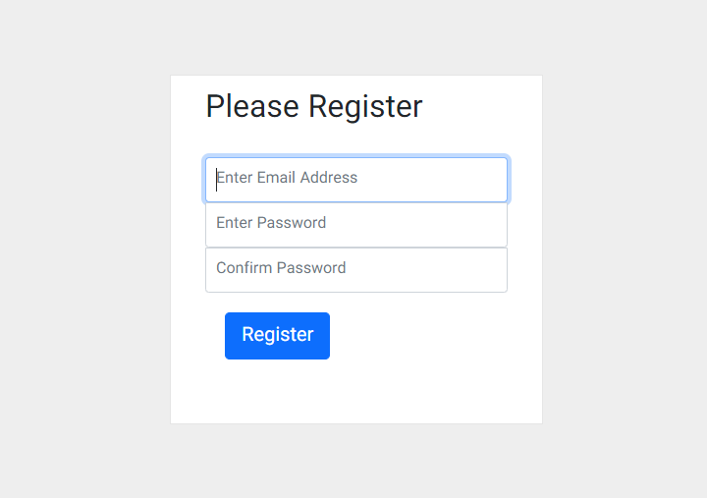

Figure :le formulaire d’inscription

## 4.1 La vérification des champs vides

Le résultat du premier test, à savoir les champs vide. Ici le script PHP vérifie que chaque champ est rempli, si ce n’est pas le cas un message d’erreur apparait dans le formulaire :

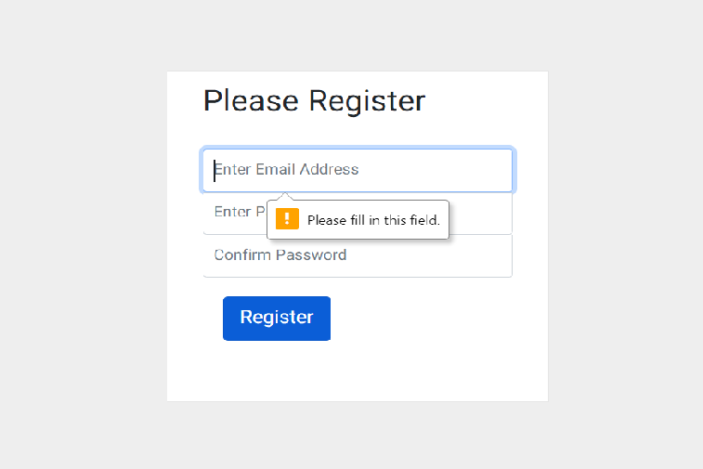

Figure :La vérification des champs vides

## 4.2 Le format du champ de type email

La vérification du champ de type émail, dans un premier temps j’ai utilisé un « input » de type email coté HTML. Le script PHP vérifie l’émail de la BDD s’il y a un utilisateur qui a déjà inscrit. Voici l’exemple de message d’erreur qui apparait lorsque l’administrateur entre une adresse email existe dans la BDD.

~~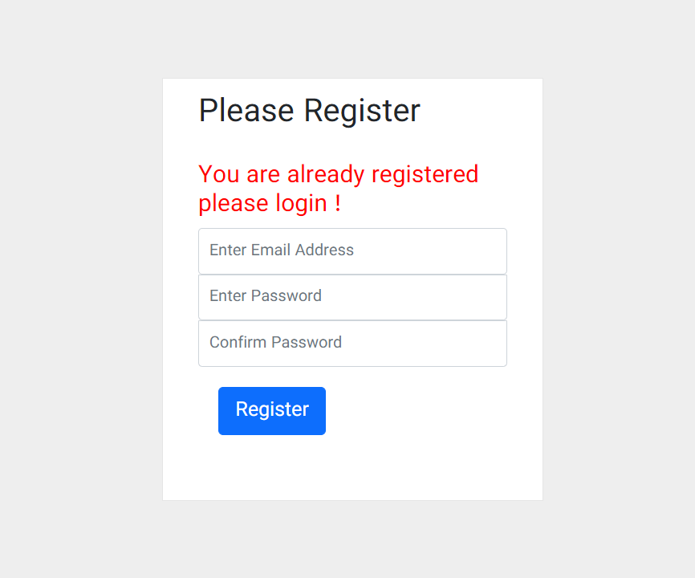~~

Figure :Le format du champ de type email

## 4.3 La concordance entre les deux champs mot de passe

Pour le test de correspondance, le script PHP vérifie si les mots de passe sont égaux. Si ce n’est pas le cas, un message d’erreur apparait dans le formulaire :

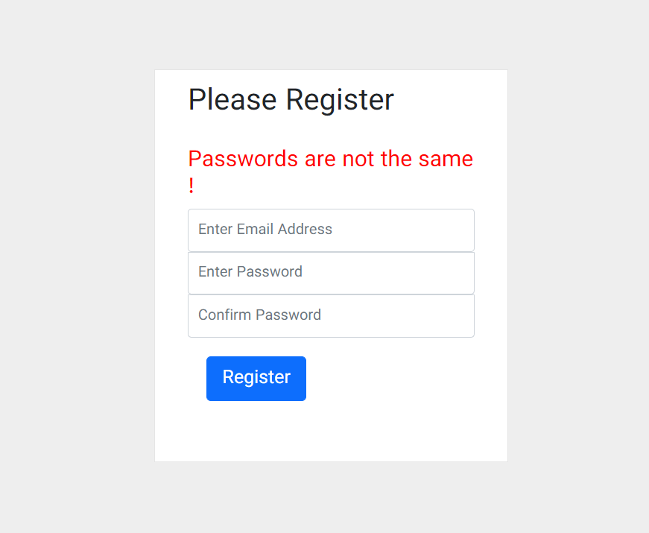

Figure :La concordance entre les deux champs mot de passe

# 5. Veille technologique

## 5.1. Contexte

Que ce soit dans le projet de groupe ou dans le projet perso, on a eu des formulaires à traiter, et un input sur une interface web représente une opportunité d’injection SQL ou JS. J’ai donc effectué quelques recherches sur le sujet et ai trouvé quatre fonctions utiles pour se protéger dans la plupart des cas :

* La fonction PHP « htmlspecialchars » qui converti certains caractères spéciaux en entités HTML
* La fonction PHP « trim » qui suprime les espaces en dédut et fin de chaine de caractères spéciaux en entités HTML

### 5.1.1. Extrait du site anglophone

Pour le texte anglophone j’ai choisi une description de la fonction PHP « htmlspecialchars ».

Certain characters have special significance in HTML, and should be represented by HTML entities if they are to preserve their meanings. This function returns a string with these conversions made. If you require all input substrings that have associated named entities to be translated, use [htmlentities()](https://www.php.net/manual/en/function.htmlentities.php) instead.

If the input string passed to this function and the final document share the same character set, this function is sufficient to prepare input for inclusion in most contexts of an HTML document. If, however, the input can represent characters that are not coded in the final document character set and you wish to retain those characters (as numeric or named entities), both this function and [htmlentities()](https://www.php.net/manual/en/function.htmlentities.php) (which only encodes substrings that have named entity equivalents) may be insufficient. You may have to use [mb_encode_numericentity()](https://www.php.net/manual/en/function.mb-encode-numericentity.php) instead.

### 5.1.2. Traduction en Français

Certains caractères ont des significations spéciales en HTML, et doivent être remplacés par des entités HTML pour conserver leurs significations. Cette fonction retourne une chaîne de caractères avec ces modifications. Si vous avez besoin que toutes les sous-chaînes en entrée qui sont associées à des entités nommées soient transformées, utilisez la fonction [htmlentities()](https://www.php.net/manual/fr/function.htmlentities.php).

Si la chaîne en entrée passée à cette fonction et le document final partagent le même jeu de caractères, cette fonction est suffisante pour préparer l'entrée pour une inclusion dans la plupart des contextes d'un document HTML. Si cependant, l'entrée peut présenter des caractères qui ne sont pas codés dans le jeu de caractères du document final, et que vous souhaitez épargner ces caractères (comme des numériques ou des entités nommés), cette fonction et la fonction [htmlentities()](https://www.php.net/manual/fr/function.htmlentities.php) (qui n'encodes que les sous-chaînes qui ont des entités nommés équivalentes) ne sont pas suffisantes. Vous devez utiliser la fonction [mb_encode_numericentity()](https://www.php.net/manual/fr/function.mb-encode-numericentity.php) à la place.

# Conclusion

Cette formation m’a permis d’évoluer dans le domaine du développement ou j’ai pu développer certaines affinités.

Comme vous avez pu le constater, ma manière de travailler et de coder a évolué au fur et à mesure des difficultés rencontrées et des connaissances assimilées.

De plus, je me rendais compte, que plus j’assimilais de connaissances, plus il m’en restait à découvrir.

Espérant avoir pu partager mes retours d’expériences de la manière la plus claire possible. Je suis convaincu que grâce à cette formation, aura marqué le début d’une longue aventure dans le web, voire dans d’autres domaines

1. Un fichier **robots.txt** indique aux robots d'exploration d'un moteur de recherche les URL auxquelles il peut accéder sur votre site
2. **Sitemaps** est un [protocole](https://fr.wikipedia.org/wiki/Protocole_de_communication) permettant à un [webmestre](https://fr.wikipedia.org/wiki/Webmestre) d'informer les [moteurs de recherche](https://fr.wikipedia.org/wiki/Moteur_de_recherche) des [adresses](https://fr.wikipedia.org/wiki/Uniform_Resource_Locator) d'un [site web](https://fr.wikipedia.org/wiki/Site_web) disponibles pour l'indexation automatique. Proposé initialement par [Google](https://fr.wikipedia.org/wiki/Google).
3. Les fichiers **.htaccess** (pour [hypertext](https://fr.wikipedia.org/wiki/Hypertexte) access) sont des [fichiers de configuration](https://fr.wikipedia.org/wiki/Fichier_de_configuration) des [serveurs HTTP](https://fr.wikipedia.org/wiki/Serveur_web) [Apache](https://fr.wikipedia.org/wiki/Apache_HTTP_Server). Leur particularité est leur emplacement : dans les répertoires de données du [site web](https://fr.wikipedia.org/wiki/Site_web), au lieu du répertoire de configuration d'Apache.